20 年赴 出国留学交流报名表
项目名称：
班级 |  |  | 学号
姓名 |  |  | 拼音
性别 |  | 民族 |  | 健康情况
身份证号 |  |  | 护照号码
手机全号 |  |  | 电子邮箱
家庭住址
外语水平
曾获奖项
或
爱好特长
面试老师  反馈 | 签字：  20 年 月 日

学生（签名） 确认以上个人信息是正确的，自愿参加该项目的出国交流，愿意服从学校老师的安排。

浙江大学宁波理工学院外国语学院外语教育培训部2012年制
注1：请将该页打印成A4纸，报名时需在学生（签名）处签字方可生效。
2：面试时间由老师电话通知学生
2012年赴日本出国留学交流报名表
项目名称： 2012暑期赴立命馆亚洲太平洋大学短期研修课程
班级 | 日语011 |  | 学号 | 32XXXxxxXXX
姓名 | 张三 |  | 拼音 | ZHANGSAN
性别 | 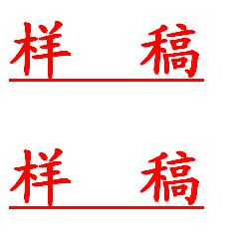  男 | 民族 | 汉 | 健康情况 | 健康
身份证号 | 33010619790101011 |  | 护照号码 | 如没有则填写“无”
手机全号 | 13888888888 |  | 电子邮箱 | Abc@SINA.COM
家庭住址 | 上海市黄浦区杨浦路XX小区6幢606室
外语水平 | 通过大学XX 四级考试，稍懂XX语
曾获奖项  或  爱好特长 | 曾获得XXXXX奖励，  爱好XXXXXX
面试老师  反馈 | 签字：  20 年 月 日

学生（签名） 确认以上个人信息是正确的，自愿参加该项目的出国交流，愿意服从学校老师的安排。

